Cours 13 : Recevoir de la rétroaction de deux réviseurs et améliorer son paragraphe d’article d’information avec Google Documents

Stratégie travaillée
F. Je révise et améliore mon article d’information en recevant des commentaires. (7 de 7)

Préparation du matériel
Pour l’enseignante
- Tableaux « Recevoir des commentaires sur Google Documents » et « Recevoir des commentaires »
Pour les élèves
- Tableaux « Recevoir des commentaires sur Google Documents » et « Recevoir des commentaires »
- Articles d’information partagés sur Google Documents
- Au besoin, tutoriels disponibles sur mon PADLET à outils (Tutoriel 7 « Recevoir des commentaires avec Google Documents »)
- Activité 11 dans le cahier de l’élève

1. Présentation de la stratégie
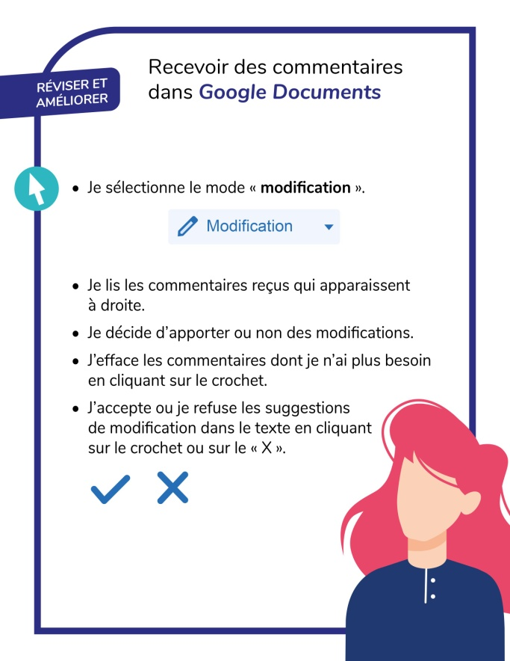
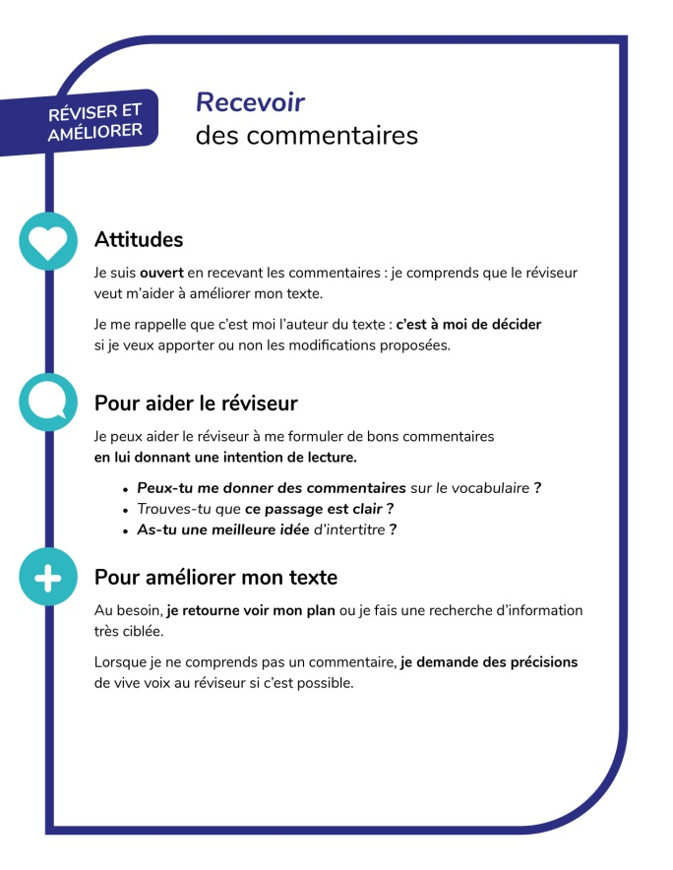
L’enseignante relit avec les élèves les deux tableaux concernant la réception des commentaires. Elle insiste sur le fait que c’est l’auteur qui est propriétaire de son texte et qui a le dernier mot : il peut choisir d’apporter des modifications proposées par un réviseur ou non et il peut décider d’amener de nouvelles améliorations qui ne sont pas proposées par les réviseurs.

2. Pratique autonome
L’enseignante invite les élèves à reprendre le paragraphe qu’ils ont écrit au cours 11 et à aller lire les commentaires laissés par les élèves réviseurs au cours 12.
Ils doivent maintenant choisir de les traiter ou non et d’apporter des modifications pour améliorer leur paragraphe d’article d’information.
L’enseignante peut aider les élèves en leur posant des questions pendant leur travail :
- Quels commentaires as-tu décidé de traiter ? Qu’est-ce qu’on te propose de faire pour améliorer ton paragraphe ?
- Y a-t-il des commentaires ou des suggestions que tu as supprimés dès le début ? Pour quelle(s) raison(s) ?
- Est-ce que cette modification améliore l’article d’information selon toi ? Pour quelle(s) raison(s) ?
- Au terme de ton travail, es-tu satisfait du paragraphe que tu as écrit et amélioré ?

3. Synthèse de la séquence d’enseignement
Au terme de ce cours, l’enseignante annonce aux élèves qu’ils ont terminé la séquence d’enseignement sur l’article d’information. Ils sont maintenant prêts à produire un bon article d’information. Elle leur pose les questions suivantes :
- Comment avez-vous trouvé la séquence d’enseignement ? Y a-t-il des activités que vous avez préférées ou moins appréciées ? Pour quelle(s) raison(s) ?
- Est-ce que vous pouvez nommer toutes les stratégies qu’on a travaillées pour écrire un bon article d’information ?
- Quelles sont les stratégies que vous avez préféré travailler ?
- Y a-t-il des stratégies que vous avez trouvées plus difficiles ?
L’enseignante propose aux élèves de répondre par écrit aux questions de l’activité 11 pour conclure la séquence. Cette activité a pour but de les amener à réfléchir à leur pratique de scripteur et aux stratégies travaillées avant de produire un article d’information qui sera évalué de façon sommative.

Activité 11. Mon appréciation de la séquence d’enseignement sur l’article d’information
Les stratégies travaillées en lecture et en écriture
***************************************************************************
S’APPROPRIER DES CARACTÉRISTIQUES
1. J’observe différents moyens de captiver mon lecteur dans des articles d’information :
- avec des procédés informatifs (description et comparaison);
- avec des types de phrases (interrogatives et exclamatives);
- avec l’interpellation du lecteur;
- avec des moyens graphiques pour organiser mon texte (titre, sous-titre, intertitres et images).

***************************************************************************
PLANIFIER

2. Je planifie l’écriture de mon article d’information en trouvant un sujet et des aspects.

3. Je fais une recherche d’information (livres et sites Internet pertinents).

4. Je dégage de différentes sources des informations pertinentes pour écrire mon article d’information en utilisant la reformulation et les mots-clés.

5. À partir des informations trouvées dans ma recherche, j’élabore un plan.
***************************************************************************
RÉDIGER

6. Je rédige mon article d’information en utilisant mon plan d’écriture.

***************************************************************************
RÉVISER ET AMÉLIORER

7. Je révise et améliore un article d’information, en donnant et en recevant des commentaires.
- Je m’assure que mon article d’information est divisé en paragraphes et contient des moyens graphiques intéressants (titre, sous-titre, intertitres et image).
- Je m’assure que mes phrases sont variées (phrases exclamatives et interrogatives, interpellation du lecteur avec « tu » ou « vous »).
- Je m’assure que mon article d’information contient des procédés informatifs (description et comparaison).
- Je m’assure que mon vocabulaire est riche et varié.

- Souligne en rose la stratégie que tu as préféré travailler.
1.1. Pour quelle raison as-tu préféré cette stratégie? ___________________________________________________________
______________________________________________________________________________________________________________________

- Souligne en jaune la stratégie que tu as trouvée la plus difficile.

2.2. Qu’est-ce qui rend cette stratégie difficile? _________________________________________________________________________________________________________________________________________________________________________________

- Qu’as-tu préféré dans l’ensemble de la séquence d’enseignement sur l’article d’information?
_________________________________________________________________________________________________________________________________________________________________________________

- Nomme ta plus grande force pour écrire un bon article d’information :
_________________________________________________________________________________________________________________________________________________________________________________

- Nomme ton plus grand défi pour écrire un bon article d’information :
_________________________________________________________________________________________________________________________________________________________________________________

Ce texte est conforme aux rectifications orthographiques.

